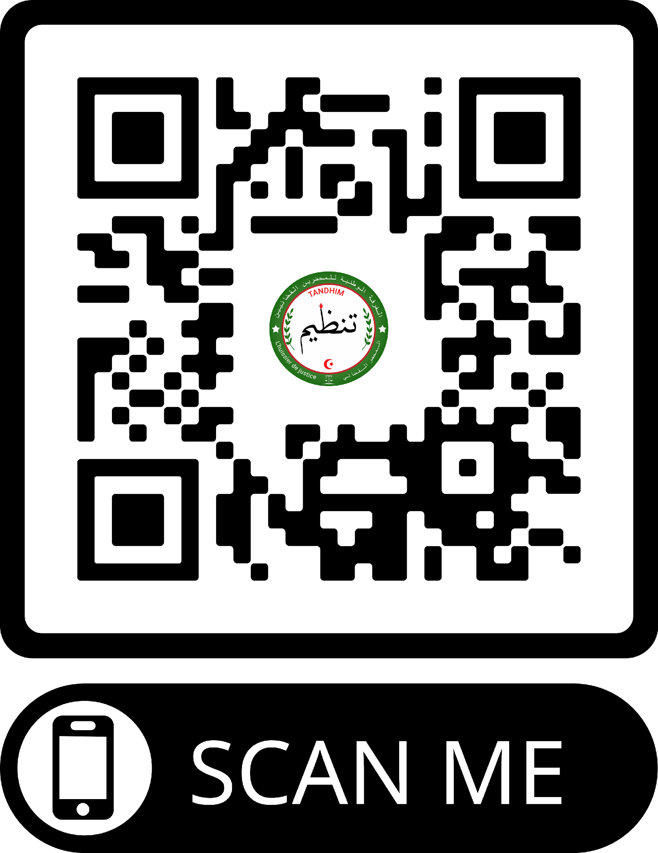

**وصـــــــل التـــــسديــد**

| **إسم الطالب : ،الزبير بن عطية**  **إسم المطلوب : ،قويدر الزدام،السعيد بوتفليقة** | **نوع الخدمة : تكليف بالحضور لجلسة يوم 2021-04-22 والمؤجلة ليوم: 2021-03-12 والمؤجلة ليوم: /// رقم: 554/21 ب: مجلس قضاء : البليدة**  **المبلغ المسدد : 1200DA**  **الباقي : 0 DA** |
| --- | --- |

